**ПРОЕКТ**

**«ИЗДАНИЕ КЛАССНОГО ЖУРНАЛА**

**ДЛЯ ДЕТЕЙ И РОДИТЕЛЕЙ»**

**Руководитель проекта:**

МАРТЫНОВА Марина Васильевна, учитель ГБОУ СОШ № 276.

**Проектная группа**: ученики 2 «Б» класса, родители : Григорьева Эльвира, Капитонова Наталья, Колмыкова Татьяна,Соловьев Владимир, Соловьева Светлана,Улубиева Ирина, Шарыченкова Наталья;

**Актуальность**

Известно, что при изучении учебной программы дети проявляют не одинаковый интерес к темам: что-то привлекает меньшее внимание, что-то большее. В нашем втором классе настоящий энтузиазм вызвало знакомство с видами и типами печатных изданий, в частности, журналов. Возникло столько вопросов, что разговор потребовалось перенести с урока в школьную библиотеку, где специалисты показали детские журналы, рассказали, как они создаются и оформляются, как называются профессии, связанные с издательской деятельностью.

После этой встречи и родилось намерение выпускать собственный журнал. Группа родителей поддержала идею, обещая во всем помогать. Никого не смущает возраст юных издателей, они уверены, что у нас все получится.

**Цели и задачи:**

* познакомить детей с конкретным видом творческой деятельности;
* вовлечь учеников в процесс издания через разные формы: написание заметок, подготовку интервью, фотографирование событий, обсуждение планов, сбор информации и т.п.
* привлечь 7 - 10 родителей к регулярной организационной и творческой работе;
* выпустить в течение 2013 -2014 учебного года 6 номеров журнала;
* через журнально-издательский процесс, презентации каждого номера обеспечить условия для развития и реализации литературных склонностей детей, создать обстановку творческого поиска, атмосферу праздника, увлекательной игры в обычных школьных буднях.

Для выполнения поставленной цели необходимо решение следующих задач:

ОБРАЗОВАТЕЛЬНЫЕ:

* систематизировать и закрепить имеющиеся знания, пополнять словарный запас детей новыми понятиями;
* формировать у детей приемы и навыки самостоятельной познавательной деятельности, проведения исследовательских работ и наблюдений;
* учить работе с различными источниками информации.

РАЗВИВАЮЩИЕ:

* развитие способности у детей младшего школьного возраста к исследовательской деятельности;
* способствовать развитию умения самостоятельно приобретать, анализировать, синтезировать, сравнивать, обобщать, делать выводы и применять полученные знания;
* способствовать развитию межличностных отношений и умению вести дискуссию;
* развивать память, логическое мышление, воображение, творческие способности, волевые качества, активность, целеустремленность.

ВОСПИТАТЕЛЬНЫЕ:

* воспитывать сознательное отношение к труду и эстетический вкус.

**Вид проекта:** исследовательский, творческий.

**Продолжительность:**

* долгосрочный ( до конца 4 класса)
* Авторы проекта рассчитывают «шагать» с журналом по школьным ступеням вместе - перейти в третий, потом в четвертый классы. Он объединит и подружит, даст крылья талантам, с ранней поры поможет вникнуть в тайны журнального дела и литературного сочинительства.

**Материалы и ресурсы, необходимые для проекта**:

* материалы на печатной основе: толковый словарь, детские периодические издания;
* интернет-ресурсы: поисковая системы, каталоги детских журналов;

**Прогнозируемый результат**

По совету с родителями, учитывая запросы детей, изданию придается широкий профиль - оно для любознательных, интересующихся всем, что нас окружает. В первую очередь - природа, животные, птицы. Предусматриваются постоянные рубрики: о выдающихся людях и достижениях; памятниках культуры и истории; народных традициях и обычаях; собственное творчество. Этот раздел должен стать самым объемным. Уже вскоре после решения выпускать журнал дети принесли несколько заметок и рисунков, на их взгляд, достойных публикации. Издание превратится в интеллектуальную и художественную площадку, где дети получат простор для самовыражения.

Журнал называется "Окно в мир". В мир детей, их родителей, в окружающее.

**План мероприятий по организации выпуска журнала**

-Создание редколлегии (в ее составе – дети и родители); выбор корреспондентов (5-7 человек, с участием 2-3 родителей); фотокорреспондентов; ответственных за сбор материалов о жизни класса (2 - 3 человека, только дети) – составы утверждаются на собрании класса. В течение года группы могут меняться с учетом возрастных особенностей участников проекта и обстоятельств.

Срок - 10 -15 января 2014 г.

- Разработка концепции каждого номера с участием редколлегии.

Срок - январь, март, май, август, октябрь 2014г.

- Семинар-консультация перед началом работы над очередным номером.

Срок - январь, март, май, август, октябрь 2014 г.

- Презентация каждого номера в школьной библиотеке.

Сроки согласовываются с библиотекой.

- Размещение каждого номера на интернет-сайте школы, использование возможностей социальных сетей (ВКонтакте и др.) для связей с авторами.

**План проведения проекта**

**1. Организационный этап**

Выявление интересов детей.

Формулировка проблемы, с использованием стартовой презентации.

**2. Подготовительный этап**

* Выбор темы происходит в ходе учебной деятельности.
* Формулировка цели проекта происходит в результате групповой работы на первой встрече участников проекта.
* Формирование групп происходит с учетом выбранных направлений и индивидуальных пожеланий обучающихся.
* Распределение задач для групп возможно по свободному выбору.
* Установление сроков выполнения проекта.

Определение основных источников информации.

**3. Этапы реализации проекта**

Сбор информации по теме для решения поставленных задач;

Систематизация собранного материала;

Создание электронного журнала

**4. Заключительный этап**:

* оформление Портфолио проекта (запись на электронные носители всех документов проекта);
* создание журнала.

**Выполнение проекта**

Работа над проектом началась с проведения практического занятия «Всё ли детские журналы интересны?» (с просмотром стартовой презентации). В ходе дискуссии учащиеся выявили проблему, что в нашей библиотеке множество различной литературы для детей, в том числе и периодической. А вот найти чёткого ответа на вопрос: «Какой из детских журналов самый интересный?» им не удалось. Были определены учащиеся, которые желают принять участие в создании своего журнала.

В ходе беседы ребята отметили, что никогда не принимали участия в создании журнала, а также в проекте, но очень хотели бы этому научиться.

Было проведено родительское собрание на тему: «Ваш ребёнок выполняет проект « Журнал для детей и их родителей»

Ребята решили, что результатом их работы в проекте будут:

* электронный журнал и его печатный вариант;
* презентация "Как мы создавали свой журнал".

Работа над учебным проектом началась с обсуждения планов деятельности по созданию электронного журнала. Исходя из поставленной задачи - создание журнала, произошло распределение ролей между участниками (разработчиками журналистского проекта):

учитель – главный редактор; журналисты, дизайнеры, художники, поэты, писатели, фотокорреспонденты - ученики и их родители.

Сначала ребята собрали информацию о детских журналах, которые они любят читать и тех, которые издавались раньше; выяснили, какие рубрики журнала интересны и чем, как сотрудники журнала ведут работу с читателями, какие странички журнала будут интересны не только детям, но и взрослым, узнали, что такое иллюстрация. Познакомились с профессиями людей, которые участвуют в создании журнала. Для этого использовались различные источники информации: книги, журналы были взяты в библиотеке, электронные энциклопедии и другой материал был взят в сети Интернет, в школьной библиотеке была организована беседа « Детские журналы».

«Главный редактор» (учитель) обсудил со своими «сотрудниками» тему выпуска и предложил им выбор задания. Темой журнала стала зима, зимние каникулы.

«Журналисты» собирают информацию по заданной теме.

«Писатели» сочиняют согласно жанру рассказы, подбирают стихи

«Художники» подбирают необходимые для зарисовки материалы

«Фотокорреспонденты» должны сделать «фотографии».

«Дизайнеры» разработать эскиз обложки и страниц.

Затем все «сотрудники редакции» рассматривали, систематизировали, обсуждали собранную информацию по плану:

Совместный отбор материала, редактирование текстов.

Проверка работы с участием остальных ребят.

Общее распределение материала по рубрикам.

Создание журнала.

**РАБОТА С РОДИТЕЛЯМИ**

В нашем проекте родители принимают активной участие. Они вместе с детьми занимаются поиском, отбором материала. Берут интервью, совершают поездки для создания заметок в журнал.

Считаю, наш проект стал СЕМЕЙНЫМ, что еще больше увеличивает его значимость.

**ЛИТЕРАТУРНЫЙ ОБЗОР**

Задача взрослых – воспитывать у детей интерес к чтению, развивать интерес к интеллектуальному чтению.

С этой целью была изучена энциклопедическая и научно – популярная литература.

Результаты этой исследовательской работы дали достаточно полное представление о детских периодических изданиях.

Полученные сведения мы представляем в своей работе.

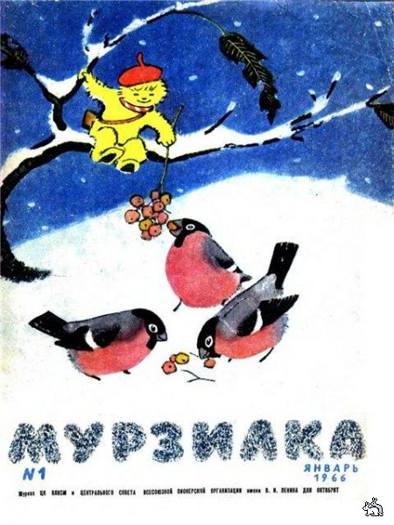 **«Мурзилка»** - популярный детский литературно-художественный журнал. Издается с 1924 года. За 90 лет его выпуск не прерывался ни разу. Он назван по имени желтого и пушистого сказочного существа. В 1937 году знаменитый художник А. Каневский создал образ Мурзилки - желтый герой в красном берете и шарфе, с перекинутым через плечо фотоаппаратом.

В журнале печатаются сказки, повести, рассказы, пьесы, стихи. Главные его авторы - талантливые писатели и художники.

«Галерея искусств Мурзилки» продолжается в каждом новом номере. Она знакомит с репродукциями картин - шедевров отечественной и мировой живописи, с жизнью и творчеством художников. Рассказы о них и репродукции картин печатаются во вкладках, их можно вырезать и собрать свою художественную коллекцию.

В «Мурзилке» много интересных, познавательных материалов - история, достижения науки и техники, спорт, важнейшие события дня.

Дорогой читатель! Если ты захочешь отдохнуть от серьезных дел, то тебя ждет множество разных заданий, головоломок, ребусов, кроссвордов.

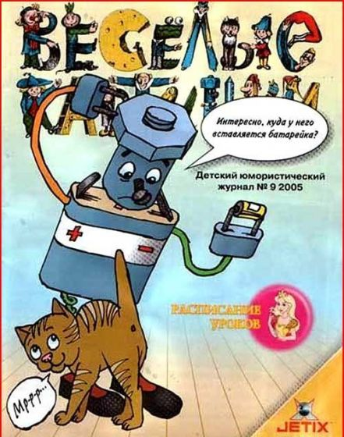

**«Веселые картинки»** - детский юмористический журнал

Дорогие друзья! «Веселым картинкам» - 58 лет. Постоянные герои веселых иллюстрированных историй - Весёлыечеловечки —Карандаш, Самоделкин, Буратино, Чиполлино, Незнайка.

На страницах журнала вы найдёте стихи и рассказы замечательных писателей: С. Михалкова, Э. Успенского, С. Маршака, Б. Заходера, И. Токмаковой, Ю. Кушака, Л. Каминского… И, конечно же, рисунки известнейших художников.

Вы узнаете, какие бывают усы; чем ёлка не похожа на волка; как черепаха проводит время; что кабан посоветовал медведю; почему лоси от людей убегают; как принцесса выбирала жениха; какую тяжесть не стали поднимать силачи; как Петя не обманул папу; кто стал царём горы; почему надо защищать взрослых и многое другое.

Вас ждут забавные истории в картинках, настольные игры головоломки, чайнворд, кроссворд…

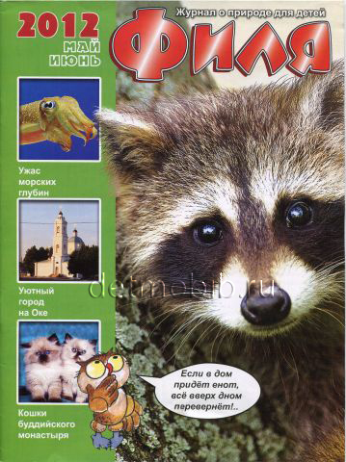**«Филя» -** журнал для детей о природе и экологии.

Издается с 1997 года.

  Содержит самые интересные сведения о живой природе, репортажи из зоопарка, веселые викторины о животных, экологические игры, красочные фотографии и иллюстрации, путешествия знаменитых натуралистов.

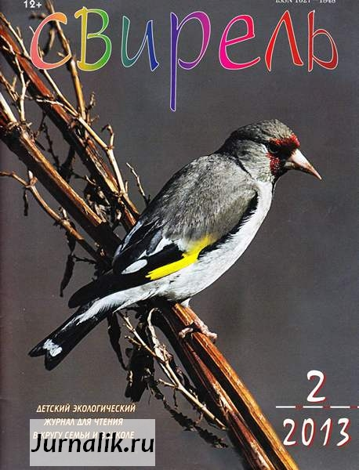**«Свирель» -** детский экологический журнал о природе . Выпускается с 1994 года.

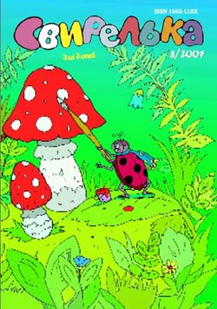 «Свирель» – предназначен для читателей от 7 до 12 лет. Тексты в нем написаны в научно-популярном стиле. На страницах журнала можно узнать много нового. В качестве иллюстраций – фотографии.

**«Свирелька» -** ежемесячный журнал о природе для самых-самых маленьких (от 3 до 8 ле «Свирелька» по размеру меньше своей «старшей» сестры. Она выходит в формате А5 – половина альбомного листа. Журнал довольно объемный – 32 страницы. В «Свирельке» есть странички-раскраски, книжечка-вкладка, которую легко сделать самим: вынуть несколько листов из журнала, сложить пополам и сшить.

В журнале много содержательных рассказиков, историй, стихов о живой природе.

Много в журнале веселых ребусов, загадок. Есть и самоделка.

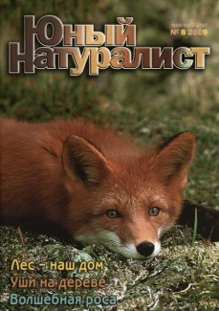

**«Юный натуралист»** — ежемесячный советский и российский научно-популярный журнал для школьников о природе, природоведении, биологии и экологии. Основан в июле 1928 года. С 1941 по 1956 год не издавался. В некоторые годы тираж журнала достигал почти 4 млн. экземпляров.

Среди заявленных целей издания — воспитание у подрастающего поколения любви к Родине и природе, биологии и экологии. В журнал можно присылать свои рисунки, стихи. Существовал конкурс юных натуралистов.

В журнале публиковали свои статьи В. В. Бианки, М. М. Пришвин, К. Г. Паустовский, В. П. Астафьев, В. А. Солоухин, И. И. Акимушкин, В. В. Чаплина и другие писатели, И. В. Мичурин, К. А. Тимирязев, В. А. Обручев, В. К. Рахилин и другие учёные и популяризаторы науки.

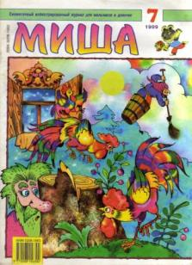**«Ми́ша»** — познавательный, развлекательный журнал для дошкольников и младших школьников. Выходит с июля 1983 года.

Распространяется в 35 странах мира. В советское время выходил на восьми языках. Основной тираж уходил за границу, что способствовало формированию представления западных читателей о российской детской периодике и жизни советских детей. С 90-х годов основной тираж распространяется в России.

В журнале содержатся познавательные материалы: весёлые уроки русского, английского и немецкого языков, занимательные уроки истории, рассказы о картинах великих художников, рассказы о природе и о животных. В каждом номере — письма ребят из областей России, весёлые тесты для детей, загадки, самоделки, комиксы, рассказы в картинках по классическим литературным произведениям, а также рассказы, стихи и загадки лучших современных русских детских писателей. "Миша" регулярно проводит конкурсы с призами, публикует письма, рисунки, стихи и рассказы юных читателей.

**ВЫВОД**

**Результаты проекта**

* Более 20 учеников второго класса (70 %), вовлеченные в реализацию проекта, получат начальные знания и навыки в издательской сфере, ознакомятся с элементами журналистской профессии, найдут применение своим творческим способностям.
* Группа родителей, содействующих выпуску журнала, приобретет те же умения на взрослом уровне, что укрепит связи детей и взрослых, их взаимопонимание и дружбу, послужит в конечном случае на пользу семье.
* Журнал станет дополнительным источником информации при овладении детьми учебным материалом.
* Электронный вариант, размещаемый на сайте школы, обеспечит гласность и открытость детского творчества.
* Журнал может участвовать в конкурсах и соревнованиях школьного, районного и городского масштабов, способствуя повышению авторитета школы.
* Возникнут и другие положительные результаты при обмене опытом с другими школьными изданиями С.-Петербурга.

**Риски и пути их преодоления**

Возможные риски в выпуске журнала: утрата детского интереса, самоустранение родителей, загруженность главного редактора - учителя, препятствия с выпуском бумажного варианта (отсутствие бумаги, затруднения с переплетом и т.п.) преодолимы. Проблемы могут решаться чередованием групп детей и взрослых, более активным привлечением добровольцев, задействованных в издании. Есть надежда на использование материального ресурса школы: бумаги, брошюровочного аппарата и распечатки определенного количества экземпляров в бумажном виде.

Есть уверенность в том, что каждый новый выпуск журнала будет прибавлять желание действовать дальше с новыми силами. Это облегчит работу и его главного редактора.

**Источники информации в литературе и Интернете**

<http://www.bibliogid.ru/>

<http://www.relga.ru/Environ/WebObjects/tgu-www.woa/wa/Main?textid=3346&level1=main&level2=articles>

<http://detmagazin.ucoz.ru/index/0-43>

<http://det-magazines.livejournal.com/235276.html>

Проектная деятельность в начальной школе -http://www.lotos.dtn.ru/mo_m_smir_03.html

Горячев А.В., Иглина Н.И. Все узнаю, все смогу. Пособие по проектной деятельности в начальной школе (2-4 классы). - М.: Баласс,2010.-64с., ил (Образовательная система «Школа 2100»).

Журнал «Мурзилка» - <http://www.murzilka.km.ru>

<http://www.docme.ru/doc/57903/avtorskaya-programma-shatilovoj>

Белобородов Н.В. Социальные творческие проекты в школе. М.: Аркти, 2006. 2.Землянская Е.Н. Учебные проекты младших школьников. // Начальная школа. – 2005. - №9.

Иванова Н.В. Возможности и специфика применения проектного метода в начальной школе. // Начальная школа. – 2004. - №2.

Яндекс, каталог детских журналов

Государственное бюджетное общеобразовательное учреждение средняя общеобразовательная школа № 276 Красносельского района Санкт-Петербурга

**ПРОЕКТ**

**ИЗДАНИЕ КЛАССНОГО ЖУРНАЛА**

**ДЛЯ ДЕТЕЙ И РОДИТЕЛЕЙ**

**«ОКНО В МИР»**

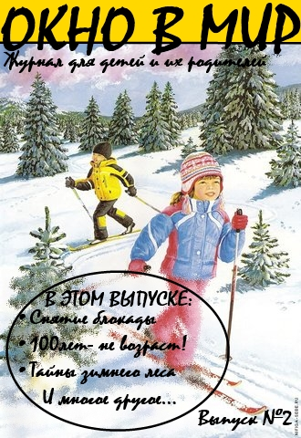

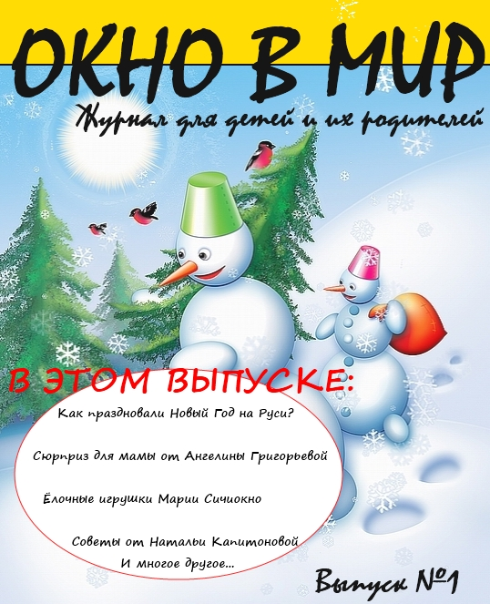

**Проектная группа**: ученики 2 « Б» класса

**Руководитель проекта:**

М.В.Мартынова

**2014 г.**